Муниципальное автономное дошкольное образовательное учреждение

«Детский сад №43 «Буратино» общеразвивающего вида с приоритетным осуществлением деятельности по физическому развитию воспитанников

**Паспорт проекта**

«Верхняя Салда – моя малая Родина»

(краткосрочный на январь - февраль)

**Разработала: воспитатель**

**Шелудько Наталья Николаевна**

В. Салда

**Пояснительная записка**

**Актуальность темы:** Мы горим желанием воспитать у детей любовь к Родине, а оказывается не в состоянии воспитать у ребенка любовь к самому близкому – к родному дому и детскому саду, а ведь это основа из основ нравственно - патриотического воспитания, его первая и самая важная ступень. Дошкольник прежде должен осознать себя членом семьи, неотъемлемой частью своей малой Родины, потом – гражданином России, и только потом – жителем планеты Земля. Идти надо от близкого к далекому.

В настоящее время семья переживает не лучшие времена. Стремясь заработать на хлеб насущный, родители все меньше внимания уделяют нравственно – патриотическому воспитанию. Ребенку все сложнее полюбить свой дом, семью, да и детский сад тоже.

Поэтому необходимо создать условия для формирования у детей эмоционально насыщенного образа родного дома, детского сада. Дети должны научиться не только брать, но и отдавать: заботиться о близких с детства, быть внимательными друг к другу.

Проблема нравственно - патриотического воспитания подрастающего поколения сегодня одна из наиболее актуальных. Принята государственная программа «Патриотическое воспитание граждан Российской Федерации», ориентированная на все социальные слои и возрастные группы граждан России. В связи с этим заметно активизировалась работа исследователей и дошкольных образовательных учреждений, одна за другой стали проводиться научно-практические конференции по вопросам нравственно - патриотического воспитания детей.

В рамках ФГОС ДО у детей старшего дошкольного возраста направление гражданско-патриотическое воспитание входит в образовательную область «Познавательное развитие». Старший дошкольник должен быть сориентирован на:

1. Патриотизм - любовь к своему народу, к своей малой родине, служение Отечеству;

2. Социальную солидарность – свобода личная и национальная, доверие к людям, институтам государства и гражданского общества, справедливость, милосердие, честь, достоинство;

3. Гражданственность – служение Отечеству, правовое государство,

гражданское общество, закон и правопорядок, поликультурный мир, свобода совести и вероисповедания.

Таким образом, большое значение для нравственно – патриотического воспитания детей дошкольного возраста имеет знакомство с родной страной, родным городом, с историей родного края, его достопримечательностями и известными людьми.

Родители имеют недостаточно знаний о своем крае, не уделяют внимание данной проблеме, считая ее неважной, дети не владеют достаточной информацией о родном городе. Не имея достаточного количества знаний, трудно сформировать уважительное отношение к малой Родине.

Следовательно, мы считаем данную проблему актуальной не только для нашего детского сада, но и для общества в целом.

**Характеристика проекта:** краткосрочный.

**Срок реализации:** январь – февраль.

**Участники проекта:** воспитатели, дети 4-5 лет, родители,  музыкальный руководитель.

**Тип проекта:** познавательно - исследовательский.

**Место проведения:**  группа дошкольной образовательной организации.

**Цель проекта:**

Познакомить детей с природой, родным районом, городом и его культурой, достопримечательностями. Воспитывать чувство гордости за свою малую Родину, желание сохранить его чистым и красивым.

**Задачи проекта:**

1. Систематизировать знания об окружающем мире, формируя представления о родном городе: история, достопримечательности.

2. Познакомить детей с родным городом (история, символика). Познакомить с именами тех, кто основал и прославил город, кто воевал за нашу Родину в годы ВОВ.

3. Учить детей ориентировке на улицах города, соблюдению правил безопасного передвижения по городу.

4. Расширить знания детей о флоре и фауне Верхнесалдинского района.

Формировать экологическую культуру у детей и их родителей, желание

принимать участие в проведении мероприятий по охране окружающей среды.

5. Воспитывать интерес и любовь к родному городу, области, умение видеть прекрасное, гордиться им.

**Продукт проекта:**

- создание Мультфильма «На моем рисунке».

**Материально-техническое обеспечение:**

•        аудио, видео системы, фотоаппаратура, мультимедийная установка;

•        библиотека для детей и родителей;

•        подбор литературы, альбомов с фотографиями города;

•        подбор наглядного материала (иллюстрации, фотографии, зарисовки);

•        выставки книг, рисунков;

•        создание условий для проведения открытых мероприятий (оформление групповой комнаты, музыкального зала).

**Необходимые условия реализации проекта:**

1.        интерес детей и родителей;

2.        методические разработки;

3. наглядный и демонстрационный материал;

4. методическая литература по нравственно – патриотическому воспитанию.

**Этапы реализации проекта:**

|  |  |  |
| --- | --- | --- |
| **Этапы** | **Формы работы** | **Сроки** |
| **Подготовительный** | Сбор информации, работа с методической литературой, составление плана работы над проектом. | 10 -15 января. |
| **Основной** | Реализация проекта. | 16 – 25 февраля. |
| **Итоговый** | Подведение итогов, презентация продукта проекта. | 26 – 28 февраля. |

**Предполагаемый результат:**

1. Дети могут знать и называть место проживания: область, город, улица, некоторые предприятия родного города и их значимость; символику города, достопримечательности; флору и фауну области.

2. Дети могут называть свой домашний адрес, адрес детского сада; испытывать любовь и привязанность к родному дому, семье, детскому саду, с

удовольствием идти в детский сад.

3. Дети могут знать и называть место работы родителей, значимость их труда; испытывать гордость и уважение к труду взрослых; проявлять внимание и уважение к ветеранам, пожилым людям, оказывать посильную помощь.

**Предварительная работа:**

Рассматривание фотографий, иллюстраций, презентаций.

Экскурсии по городу.

**Роль родителей в реализации проекта:**

Сбор информации, материала о родном городе.

Беседы родителей с детьми о родном городе.

Посещение Верхнесалдинского краеведческого музея.

**Работа воспитателей.**

1. Оформление развивающей среды(уголка) о родном городе Верхняя Салда.
2. Оформление продукта проектной деятельности: создание выставки книг, фотографий и пособий в группе по нравственно - патриотическому воспитанию на тему: «Верхняя Салда – моя малая Родина», работа с детьми в компьютерном классе на базе детского сада №19 «Чебурашка», оформление детских рисунков и монтаж мультфильма «На моем рисунке».

**Тематическое планирование**

|  |  |  |
| --- | --- | --- |
| **№** | **Формы работы (мероприятие)** | **Сроки** |
| 1. | Сбор информации, работа с методической литературой, составление плана работы над проектом. | 10 -15 января. |
| 2. | Консультация для родителей по теме:  «Нравственно-патриотическое воспитание детей  дошкольного возраста»  Родительская гостиная:  «Роль семьи в воспитании патриотических чувств у дошкольников». | 16 января. |
| 3. | Совместная экскурсия в краеведческий музей г. Верхняя Салда | 20 января. |
| 4. | «Встреча с интересными людьми» (встреча с представителем ВСМПО – АВИСМА) | 26 января. |
| 5. | «День добрых дел» Природоохраняемая акция «Берегите птиц». | 5 февраля. |
| 6. | Совместная экскурсия Православная школа Местная православная религиозная организация приход во имя Святого Апостола Иоанна Богослова. | 15 февраля. |
| 7. | Семейные посиделки тема «Что я сделал для родного города», презентации фотоальбомов | 20 февраля. |
| 8. | Оформление фото - выставки «Мой любимый город» | 25 февраля 2016г. |
| 9. | Монтаж мультфильма «На моем рисунке» | 26 - 27 февраля. |
| 10. | Презентация Мультфильма «На моем рисунке».  Совместный досуг:   «В гостях у хозяйки медной горы» | 28 февраля. |

**«День добрых дел»**

**Природоохраняемая акция «Берегите птиц».**

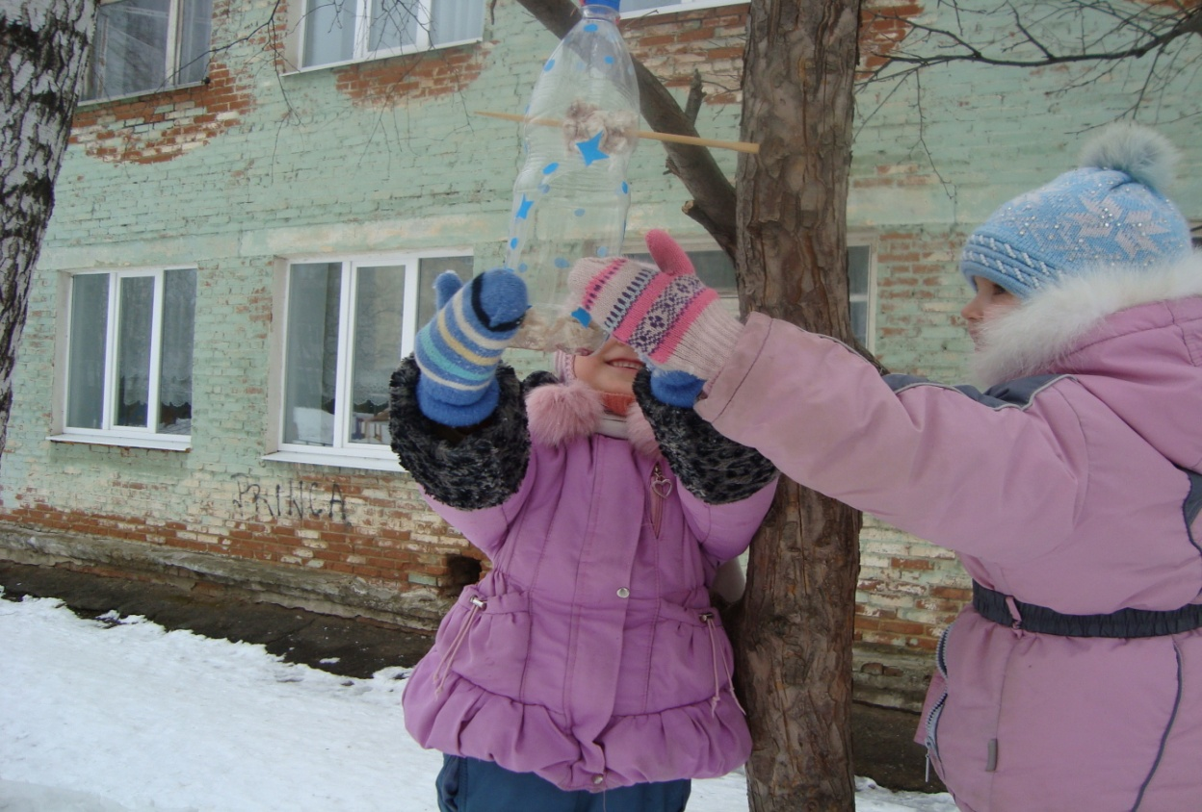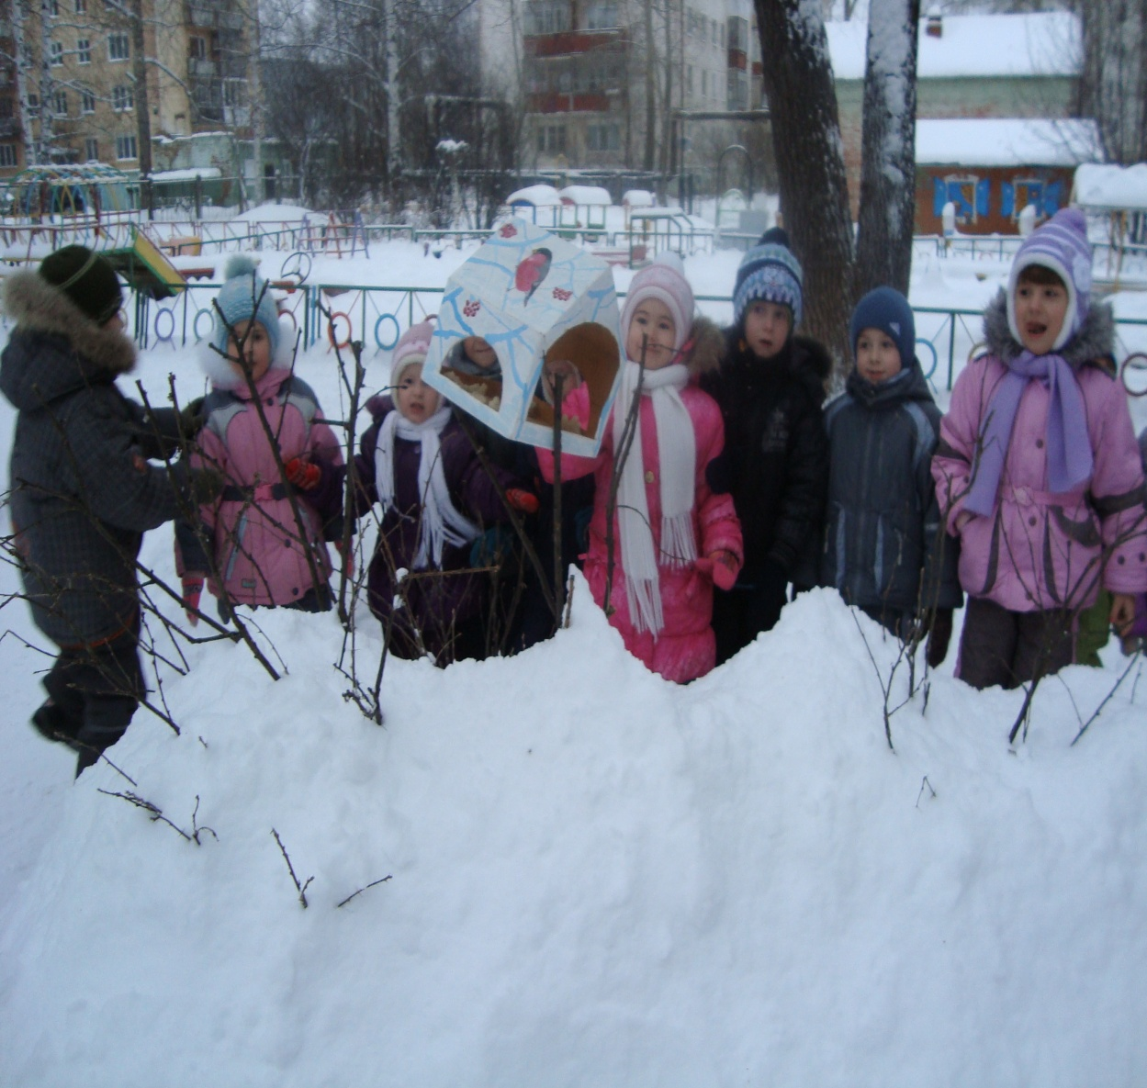

**Экскурсия**

Православная школа Местная православная религиозная организация приход во имя Святого Апостола Иоанна Богослова**.**

